Broj: 10-298/71-2011. Zagreb, 25. studenoga 2011.
OBJAVA ZA MEDIJE

Obavijest o smrti akademika Miroslava Šicela

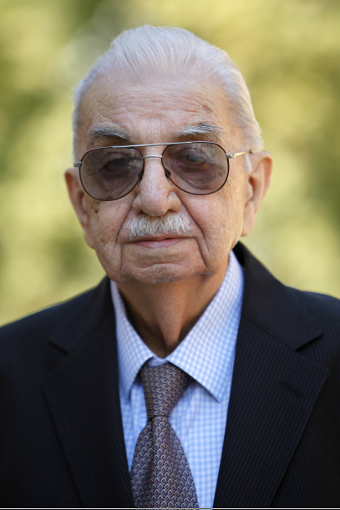
Zagreb, 25. studenoga 2011. – Danas je u Zagebu u 86. godini preminuo akademik Miroslav Šicel, istaknuti povjesničar hrvatske književnosti, redoviti član Hrvatske akademije znanosti i umjetnosti u Razredu za književnost.
Miroslav Šicel rodio se 16. kolovoza 1926. u Varaždinu, gdje je polazio osnovnu školu i gimnaziju. Diplomirao je 1950. na studiju jugoslavenskih jezika i književnosti te ruskoga jezika i književnosti na Filozofskom fakultetu Sveučilišta u Zagrebu. Potom je nekoliko godina službovao kao srednjoškolski profesor na trima zagrebačkim gimnazijama.
Godine 1957. izabran je za asistenta na Katedri za noviju hrvatsku književnost Filozofskog fakulteta u Zagrebu, gdje je 1962. doktorirao tezom o Franji Kišu (Franjo Horvat Kiš - tehnika pisanja malog pisca). Iste je godine imenovan docentom, a 1974. i redovnim profesorom na istoj Katedri. Od 1973. do umirovljenja bio je šef Katedre za noviju hrvatsku književnost Odsjeka za kroatistiku Filozofskog fakulteta Sveučilišta u Zagrebu.
Boravio je na specijalizaciji za metodologiju proučavanja književnosti kod profesora Markiewicza u Krakowu, a kao gost profesor predavao na Slavenskom institutu u Kölnu. Po pozivu hrvatsku je književnost predavao na brojim europskim sveučilištima (Moskva, Lenjingrad, Budimpešta, Istočni Berlin, Krakow, Mannheim, Köln, Kopenhagen, Warszawa, Göttingen, Leipzig, Giessen).
Obavljao je više odgovornih dužnosti: bio je direktor Instituta za književnost Filozofskog fakulteta, predsjednik Hrvatskog filološkog društva, predsjednik Saveza slavističkih društva Jugoslavije, te dugogodišnji predsjednik Kajkavskoga spravišča. Bio je član uredništva časopisa Croatice i Filologije.
1983. godine postaje član suradnik, a 1997. godine izabran je za redovitog člana Hrvatske akademije znanosti i umjetnosti u Razredu za književnost.
Za knjigu Programi i manifesti u hrvatskoj književnosti nagrađen je nagradom «Božidar Adžija» (1974), a za životno djelo nagradom «Davorin Trestenjak» (1986). Odlikovan je Redom Danice hrvatske s likom Marka Marulića (1999) te je izabran za počasnog doktora Sveučilišta u Rijeci (2001).
Akademik Miroslav Šicel dobio je Nagradu za životno djelo Grada Varaždina (2005.).
Najznačajnija djela akademika Šicela su: Pregled novije hrvatske književnosti, 1966, 1971, 1979, Kniiževnost moderne, 1978, Hrvatska književnost, 1982 i monografije (Matoš, 1966, Gjalski, 1984, Kovačić, 1984).
Među više desetaka književnih imena - «portreta», koje je akademik Šicel - s naglašenim osjećajem za književnu činjenicu - osvijetlio i kritički odredio u povijesno-književnom kontekstu, dominiraju: A. G. Matoš, M. Krleža, K. S. Gjalski, A. Kovačić, F. H. Kiš, S. Kolar (očita lokalpatriotska književnoznanstvena sklonost!), te A. Cesarec, V. Nazor, S. S. Kranjčević i I. Brlić Mažuranić. Od povjesničara najviše je pisao o Antunu Barcu. Naročito zanimanje akademik Šicel je pokazivao za tzv. male pisce (F. H. Kiš, J. Leskovar, R. Jorgovanić, J. Draženović, A. Milčinović, N. Pavić, Z. Marković, J. Berković, M. Selaković, Z. Milković i dr.).
Za kapitalnu nacionalnu književnu ediciju «Pet stoljeća hrvatske književnosti» Nakladnog zavoda «Matice hrvatske» priredio je osam knjiga (S. Kolar, M. Šenoa, F. H. Kiš, I. Brlić-Mažuranić - A. Milčinović - Z. Marković, Hrvatska moderna, O. Delorko - O. Šolc, J. Berković - M. Jurković - E. Štampar - V. Mađarević -M. Selaković), a za zagrebačku «Mladost» i «Školsku knjigu» te još neke izdavače biblioteku od nekoliko desetaka knjiga izabranih djela dvadesetak hrvatskih pisaca.
Opus akademika Miroslava Šicela zaprema impozantnu biblioteku djela koja ga potvrđuju kao izuzetno agilna i plodna književnoznanstvenog djelatnika i profesora. Dakako, ovome valja dodati i brojne generacije studenata koje su slušale njegova predavanja i učile iz njegovih knjiga.
Posljednji ispraćaj akademika Miroslava Šicela bit će na zagrebačkom groblju Mirogoj u utorak 29. studenoga 2011. u 13.50 sati.

Odnosi s javnošću HAZU
Gordana Poletto Ružić

